安全评价报告公开信息表
项目名称 | 西安宏耀能新能源有限责任公司阎良人民路加油站安全现状评价
完成时间 | 2026.1
评价人员
 | 姓名 | 资格证书号 | 从业号
项目负责人 | 赵 艳 | 1600000000201154 | 01132660
项目组成员 | 贾延伟 | 1917000000103995 | 15220306682
项目组成员 | 张志辉 | 20211004615000001171 | 32240386462
项目组成员 | 周巧云 | 20231004632000007942 | 025782
项目组成员 | 李 能 | 1500000000301650 | 01132660
技术专家
现场勘察人员及时间 | 赵艳、张志辉 2026年1月23日
现场核查的人员和时间 | 赵艳、张志辉 2026年1月29日
项目简介 | 西安宏耀能新能源有限责任公司阎良人民路加油站位于陕西省西安市阎良区人民东路南侧新兴路西侧。  西安宏耀能新能源有限责任公司阎良人民路加油站坐西朝东，该站东侧为新兴路（主干道）、架空通信线、新兴中心幼儿园（重要建筑物）；西侧为阎良区德瑞养老院（重要建筑物）、箱式变压器；南侧为泾惠支渠和易洋彩钢厂；北侧为鹏骏汽修厂。该加油站设2台4枪加油机、2台2枪加油机，设置4具30m ³SF 双层埋地卧式储罐（2具30m³汽油储罐，2具30m³柴油储罐），总存储容积为90m³。（柴油容积折半计入油罐总容积），设置1台三次油气回收设备。
被评价单位信息反馈情况 | 满意
评价人员现场照片（项目负责人、项目组成员厂区门口及主要设施前打卡照片）
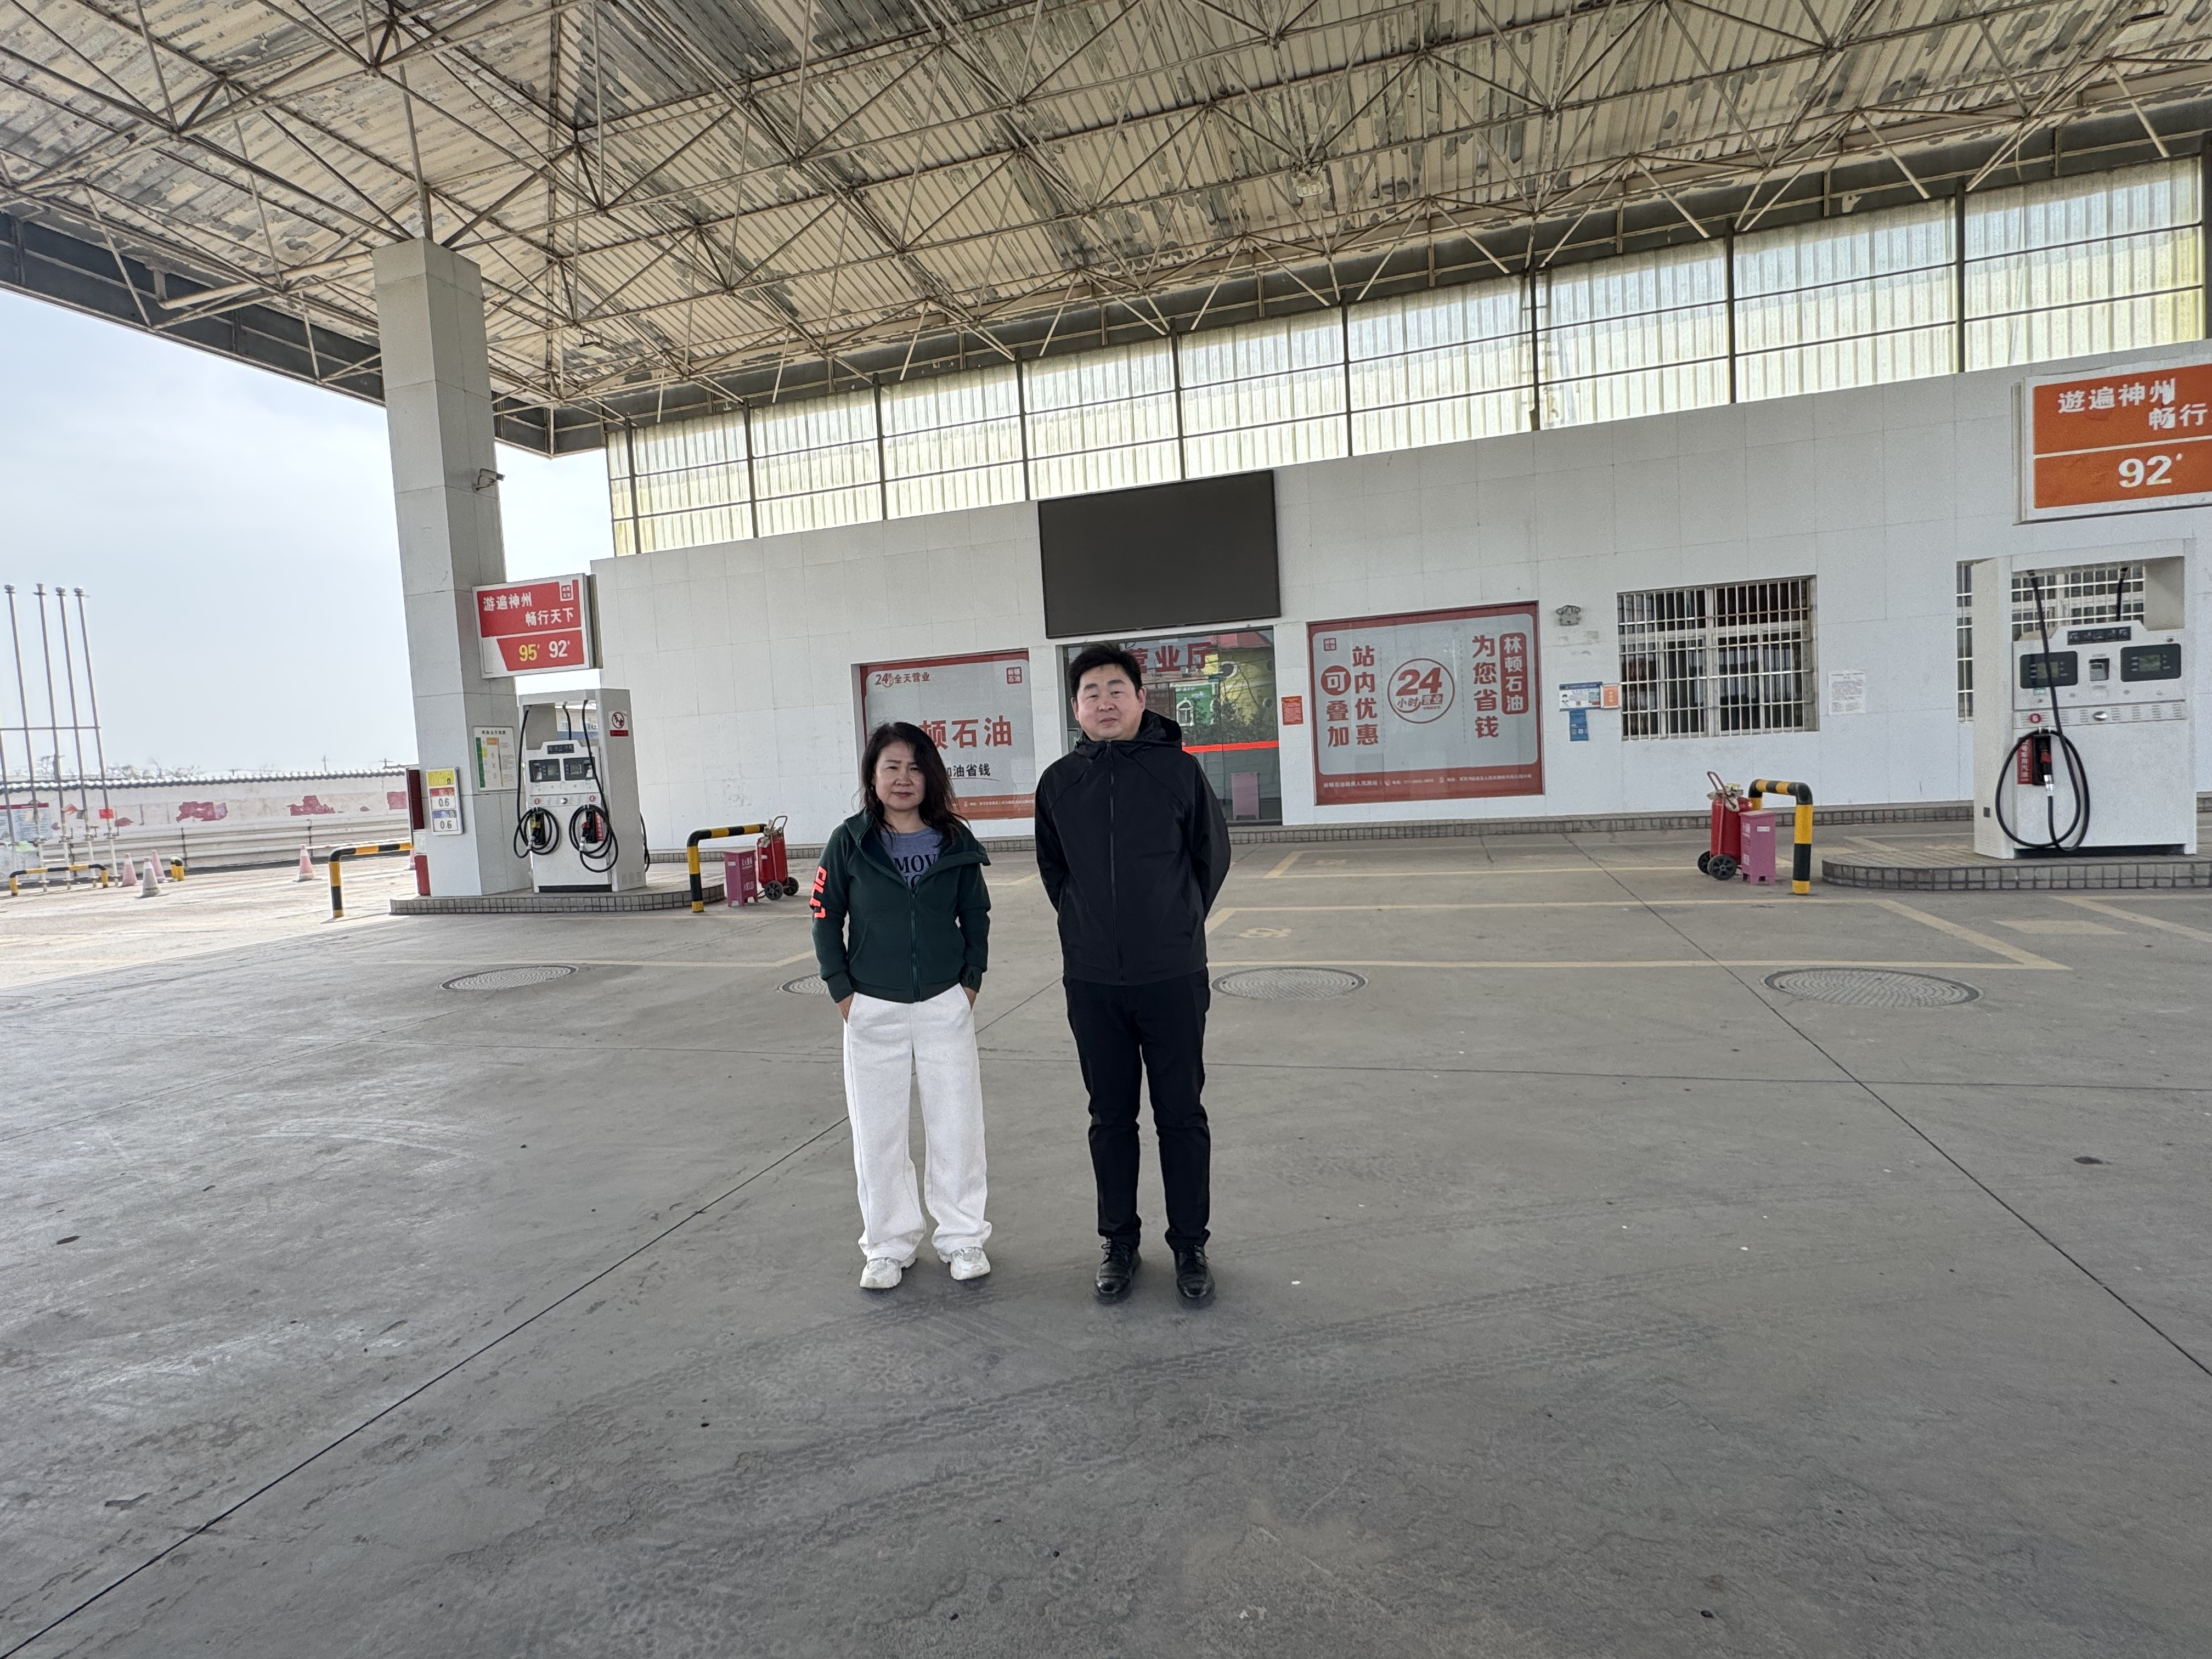

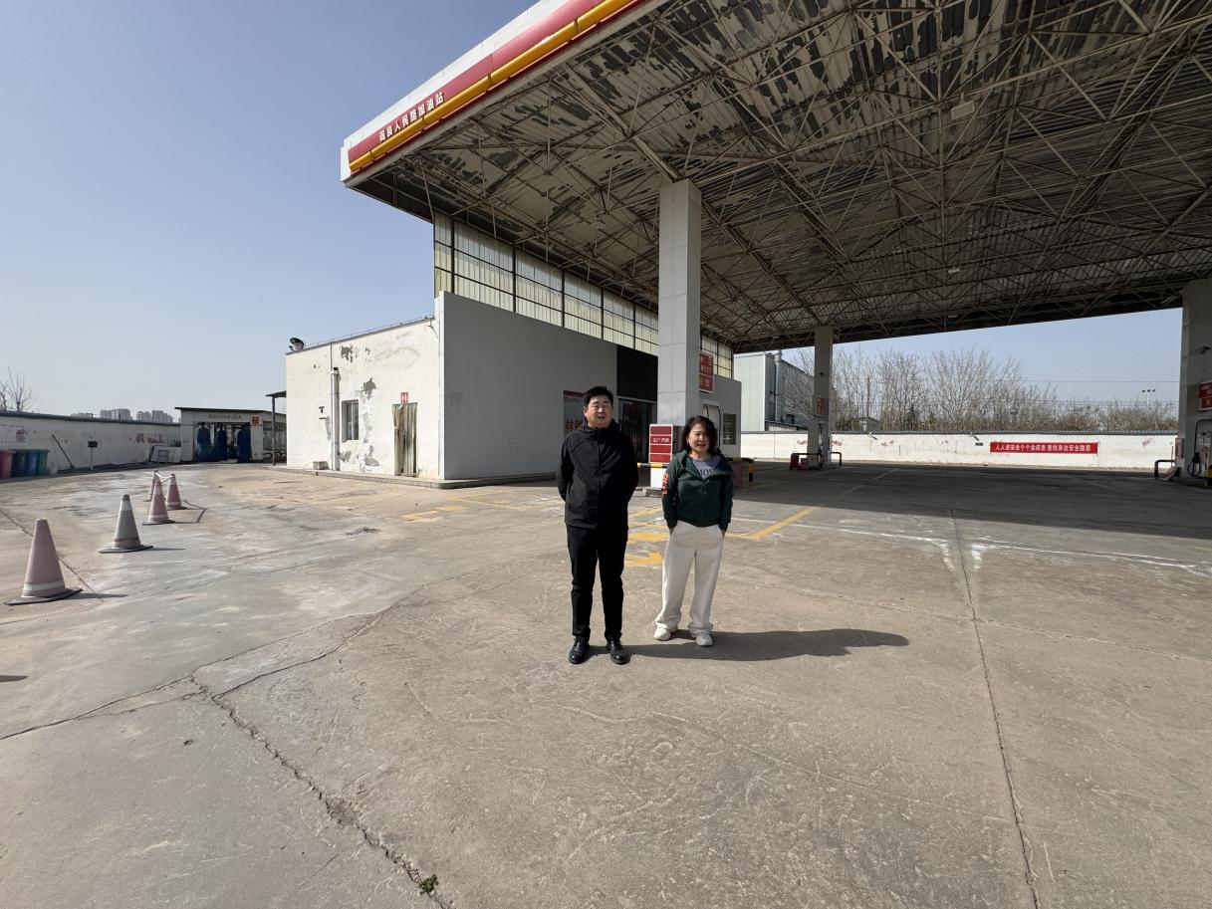

报告外封面（扫描件）
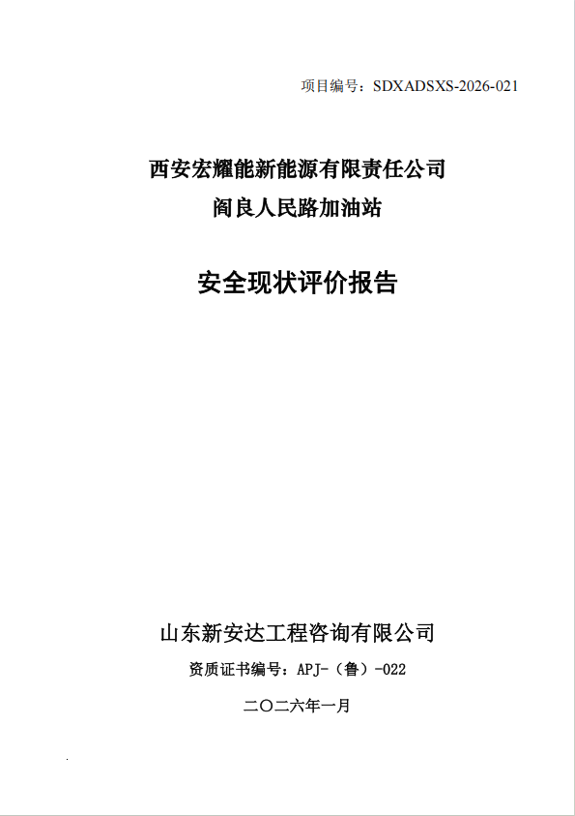

报告内封面（盖章扫描件）
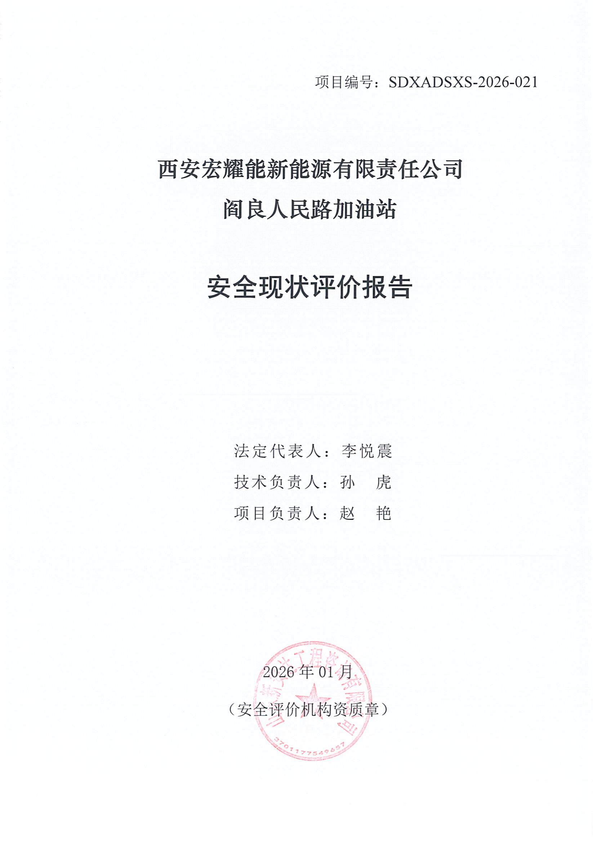

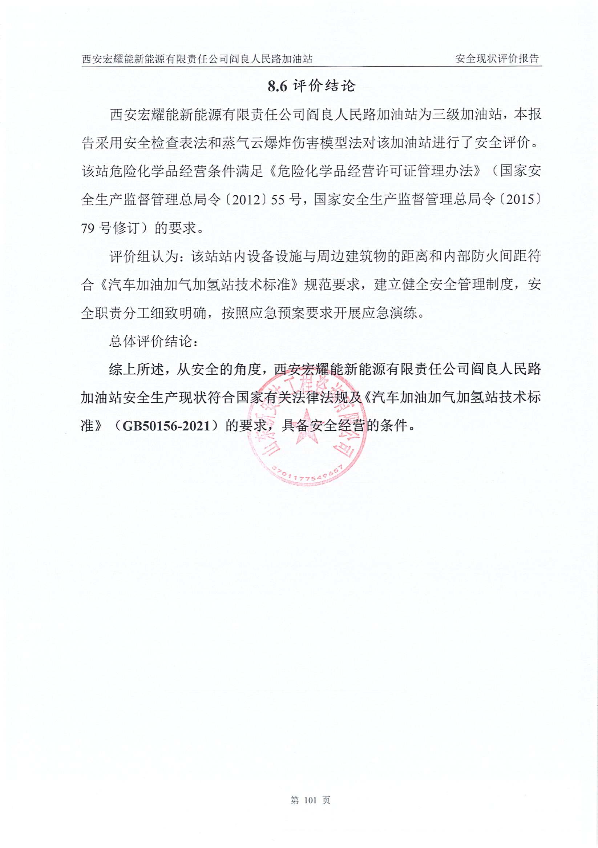
报告结论页（盖章扫描件）

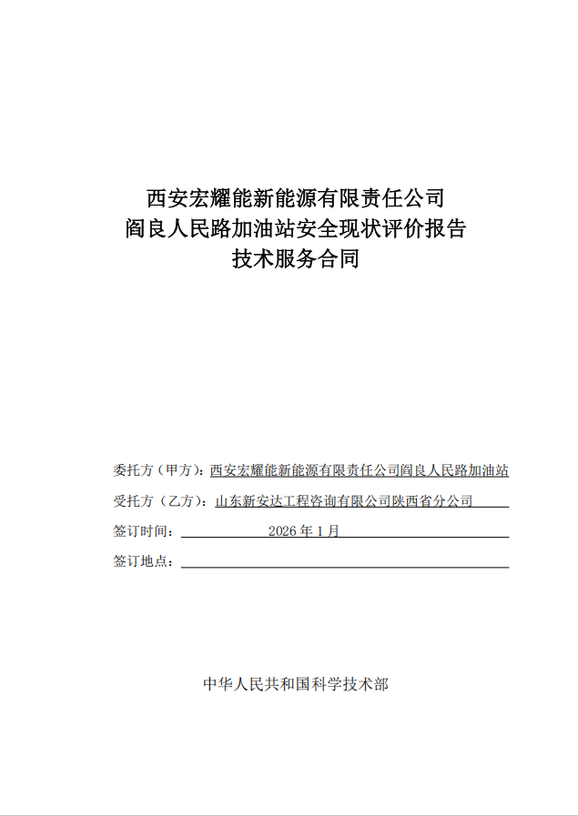
合同外封面（盖章扫描件）

